修改內容 | 教材畫面 | 備註
1. 移除對話專用icon和撥音軌。  2. 可以點選對話格，點選後會進行放大和發音的動作。  3. 加設兩個icons：單字限定與對話限定專用紐。當點選單字限定紐，使用者可以針對對話裡的個別單字進行發音。點選個別單字也有放大的效果。當點選對話限定紐，使用者只能點選對話區塊，點選哪一個區塊就念哪一句。 | 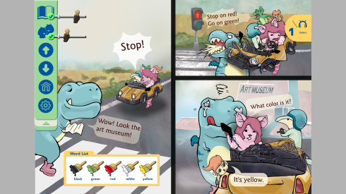
1. 移除對話專用icon和撥音軌。  2. 可以點選對話格，點選後會進行放大和發音的動作。  3. 加設兩個icons：單字限定與對話限定專用紐。當點選單字限定紐，使用者可以針對對話裡的個別單字進行發音。點選個別單字也有放大的效果。當點選對話限定紐，使用者只能點選對話區塊，點選哪一個區塊就念哪一句。 | 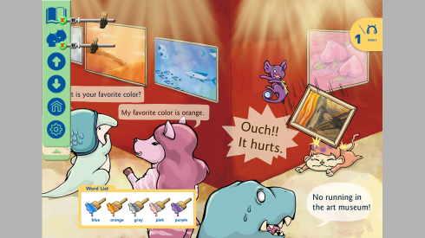
1. 在每句歌詞旁邊加裝撥放鍵。點選撥放，就只唱選取的那句歌詞。  2. 在每個段落的左或右上方設置撥放鍵。點選撥放，會把整個段落唱一次。  3. 基本上要做到可以整首，整段跟單句撥放。 | 